**《我也有责任》学程拓展**

1. 小评论员：同学们，在你看过的众多影视作品中，请你搜集与“家庭责任感”相关的影视内容，仔细观看，为你最喜欢的影视作品写一个推介吧。

电影推介卡

电影名称：

主要内容：

推介理由：

二、小研究员：作为学生，我们积极关心家庭生活，主动承担做力所能及的家庭责任重要吗？

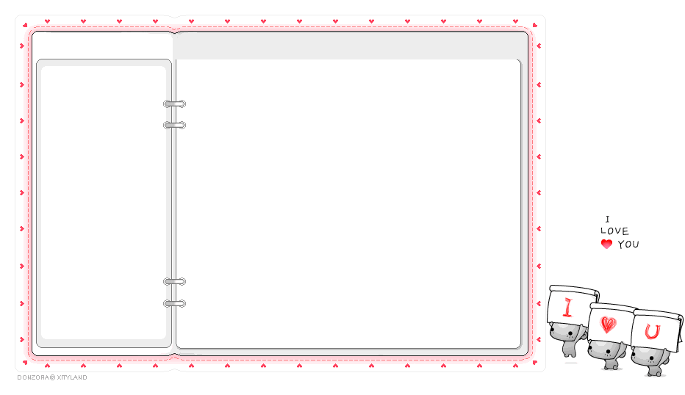 可以查阅、寻找各种资料、故事，也可以问问老师、家长、邻居叔叔阿姨，还可以结合自己的实践等等来说明承担家庭责任对未来成长是否重要。

作为学生，我们积极关心家庭生活，主动承担力所能及的家庭责任重要吗？